UDC
CJJ

中华人民共和国行业标准

P CJJ/XXXX－202X

住宅专项维修资金管理基础
信息数据标准
Standard for basic management information data of special housing maintenance funds
局部修订征求意见稿

20XX－XX－XX发布 20XX－XX－XX实施

中华人民共和国住房和城乡建设部 发布

修订说明
本标准此次局部修订工作是根据住房和城乡建设部《关于印发2022年工程建设规范标准编制及相关工作计划的通知》（建标函〔2022〕21号）的要求，由成都市住房和城乡建设局会同有关单位共同完成。
本次修订的主要内容包括：
1.增加了共有部位及共用设施设备保养记录数据、共有部位及共用设施设备巡检记录数据、业务办理记录数据；
2.增加了共有部位及共用设施设备、业务办理记录数据编码；
3.增加了物业区域、幢的坐标信息；增加设施设备购买保险信息；增加交款类型信息；修订档案数据相关信息；
4.完善了主要属性值代码表。
此次局部修订共33条，分别为：
2.0.1、2.0.3、2.0.4、2.0.8、3.1.2、3.2.1、3.2.2、3.3.1、3.3.2、3.6.2、4.1.2、4.2.2、5.2.1、5.2.2、5.2.3、5.3.1、5.3.2、5.3.3、5.3.4、5.3.5、5.4.2、5.4.11、5.6.1、5.6.11、5.10.1、5.10.2、5.10.3、5.10.4、6.2.1、6.3.1、6.3.2、A.0.10条。其中新增4条，删除3条，修订25条。
本标准中方框部分为删除内容，下划线部分为增加内容。
本次局部修订主编单位：
本次局部修订参编单位：
本标准主要起草人：
本标准主要审查人
《住宅专项维修资金管理基础信息数据标准》CJJ/T258-20XX
修订对照表
（方框部分为删除内容，下划线部分为增加内容）
现行《标准》条文 | 局部修订征求意见稿
2术语 | 2术语
2.0.1 住宅专项维修资金 special housing maintenance funds  专项用于住宅共用部位、共用设施设备保修期满后的维修和更新、改造的资金。 | 2.0.1 住宅专项维修资金 special housing maintenance funds  专项用于住宅共用共有部位、共用设施设备保修期满后的维修和更新、改造的资金。
2.0.3 楼幢 building  物业区域内的自然幢或逻辑幢。 | 2.0.3 楼幢 building  物业区域内的自然幢或逻辑幢一座独立的包括不同结构和不同层次的房屋。
2.0.4 房屋 apartment  楼幢内具有连续空间及边界的、具有独立户号、可独立登记的结构单元。 | 2.0.4 房屋 apartment分户 unit  楼幢内具有连续空间及边界的、具有独立户号、可独立登记的结构单元。
2.0.8 经营收益 operate returns  物业区域内的经营性收益，包括广告收益、公共停车位收益及共用设施设备报废回收的残值等。 | 2.0.8 经营收益 operate returns  物业区域内的经营性收益，包括广告收益、公共停车位收益及共用设施设备报废回收的残值等。
3数据分类 | 3数据分类
3.1数据分类方法 | 3.1数据分类方法
3.1.2 住宅专项维修资金基础数据一级分类包括房屋数据、共用部位及共用设施设备数据、机构数据、账务数据、业务数据、核算数据、预警数据、统计数据、档案数据、发布数据、支撑数据。 | 3.1.2 住宅专项维修资金基础数据一级分类包括房屋数据、共用共有部位及共用设施设备数据、机构数据、账务数据、业务数据、核算数据、预警数据、统计数据、档案数据、发布数据、支撑数据。
3.2房屋数据 | 3.1房屋数据
3.2.1 房屋数据应记录物业区域、楼幢、单元、分户、业主及建筑面积数据。 | 3.2.1 房屋数据应记录物业区域、楼幢、单元、分户、业主及建筑面积数据。
3.2.2 房屋数据二级分类应包括物业区域数据、楼幢数据、分户数据、业主数据及权属关系数据。 | 3.2.2 房屋数据二级分类应包括物业区域数据、楼幢数据、分户数据、业主数据及权属关系数据。
3.3共用部位及共用设施设备数据 | 3.3共用共有部位及共用设施设备数据
3.3.1 共用部位及共用设施设备数据应记录共用部位及共用设施设备的分类目录数据、特征数据、维修记录数据。 | 3.3.1 共用共有部位及共用设施设备数据应记录共用共有部位及共用设施设备的分类目录数据、特征数据、维修记录数据。
3.3.2 共用部位及共用设施设备数据二级分类应包括共用部位及共用设施设备分类、共用部位及共用设施设备档案数据、共用部位及共用设施设备维修记录数据。 | 3.3.2 共用共有部位及共用设施设备数据二级分类应包括共用共有部位及共用设施设备分类、共用共有部位及共用设施设备档案数据、共用共有部位及共用设施设备维修记录数据、共用共有部位及共用设施设备保养记录数据、共用共有部位及共用设施设备巡检记录数据。
3.6业务数据 | 3.6业务数据
3.6.2 业务数据二级分类应包括交款业务数据、分户交款清册数据、项目基础情况数据、项目表决结果数据、维修设备清单数据、项目列支范围数据、支付业务数据、分户支取清册数据、增值业务数据及退款业务数据。 | 3.6.2 业务数据二级分类应包括交款业务数据、分户交款清册数据、项目基础情况数据、项目表决结果数据、维修设备清单数据、项目列支范围数据、支付业务数据、分户支取清册数据、增值业务数据及、退款业务数据及业务办理记录数据。
4数据编码 | 4数据编码
4.1编码 | 4.1编码
表4.1.2 数据分类代码  分类编码 一级分类 二级分类  01000000 房屋数据  01010000 物业区域数据  01020000 楼幢数据  01030000 分户数据  01040000 业主数据  01050000 权属关系数据  02000000 共用部位及共用设施设备数据  02010000 共用部位及共用设施设备分类数据  02020000 共用部位及共用设施设备档案数据  02030000 共用部位及共用设施设备维修记录数据  03000000 机构数据  03010000 开发建设单位数据  03020000 业主委员会数据  03030000 物业服务企业数据  03040000 审价机构数据  03050000 勘察单位数据  03060000 设计单位数据  03070000 施工单位数据  03080000 监理单位数据  03090000 招标代理单位数据  03100000 会计师事务所数据  03110000 居民委员会数据  04000000 账务数据  04010000 账户数据  04020000 账户交易明细数据  05000000 业务数据  05010000 交款业务数据  05020000 分户交款清册数据  05030000 项目基础情况数据  05040000 项目表决结果数据  05050000 维修设备清单数据  05060000 项目列支范围数据  05070000 支付业务数据  05080000 分户支取清册数据  05090000 增值业务数据  05100000 退款业务数据  06000000 核算数据  06010000 会计科目数据  06020000 会计凭证数据  06030000 会计凭证分录项数据  06040000 银行对账单数据  07000000 预警数据  07010000 风险预警指标数据  07020000 风险预警规则数据  07030000 风险预警规则关联指标数据  07040000 风险预警数据  07050000 风险预警处理结果数据  08000000 统计数据  08010000 物业区域余额统计数据  08020000 物业区域资金明细统计数据  09000000 档案数据  09010000 档案类型数据  09020000 档案盒数据  09030000 档案文件数据  09040000 档案借出表数据  10000000 发布数据  10010000 资金整体收支情况汇总数据  10020000 资金收支情况明细数据  10030000 资金使用明细数据  10040000 综合收益明细数据  11000000 支撑数据  11010000 行政区划数据  11020000 主管部门数据  11030000 专户银行数据  11040000 文件数据 | 表4.1.2 数据分类代码  分类编码 一级分类 二级分类  01000000 房屋数据  01010000 物业区域数据  01020000 楼幢数据  01030000 分户数据  01040000 业主数据  01050000 权属关系数据  02000000 共用共有部位及共用设施设备数据  02010000 共用共有部位及共用设施设备分类数据  02020000 共用共有部位及共用设施设备档案数据  02030000 共用共有部位及共用设施设备维修记录数据  02040000 共有部位及共用设施设备保养记录数据  02050000 共有部位及共用设施设备巡检记录数据  03000000 机构数据  03010000 开发建设单位数据  03020000 业主委员会数据  03030000 物业服务企业数据  03040000 审价机构数据  03050000 勘察单位数据  03060000 设计单位数据  03070000 施工单位数据  03080000 监理单位数据  03090000 招标代理单位数据  03100000 会计师事务所数据  03110000 居民委员会数据  04000000 账务数据  04010000 账户数据  04020000 账户交易明细数据  05000000 业务数据  05010000 交款业务数据  05020000 分户交款清册数据  05030000 项目基础情况数据  05040000 项目表决结果数据  05050000 维修设备清单数据  05060000 项目列支范围数据  05070000 支付业务数据  05080000 分户支取清册数据  05090000 增值业务数据  05100000 退款业务数据  05110000 业务办理记录数据  06000000 核算数据  06010000 会计科目数据  06020000 会计凭证数据  06030000 会计凭证分录项数据  06040000 银行对账单数据  07000000 预警数据  07010000 风险预警指标数据  07020000 风险预警规则数据  07030000 风险预警规则关联指标数据  07040000 风险预警数据  07050000 风险预警处理结果数据  08000000 统计数据  08010000 物业区域余额统计数据  08020000 物业区域资金明细统计数据  09000000 档案数据  09010000 档案类型数据  09020000 档案盒数据  09030000 档案文件数据  09040000 档案借出表数据  10000000 发布数据  10010000 资金整体收支情况汇总数据  10020000 资金收支情况明细数据  10030000 资金使用明细数据  10040000 综合收益明细数据  11000000 支撑数据  11010000 行政区划数据  11020000 主管部门数据  11030000 专户银行数据  11040000 文件数据
4.2核心数据项标识码代码 | 4.2核心数据项标识码代码
4.2.2 物业区域、楼幢、房屋代码规则应符合下列规定：  2 楼幢代码总长度应为18位（图4.2.2-2）；物业区域代码为15位，序列代码为3位，在物业区域内根据实际情况和需要，按物业区域范围内顺序的阿拉伯数字进行编码，不足位前面补0。  3 单元代码总长度应为20位（图4.2.2-3）；楼幢代码为18位，序列代码为2位，在楼幢内根据实际情况和需要，按楼幢范围内顺序的阿拉伯数字进行编码，不足位前面补0。  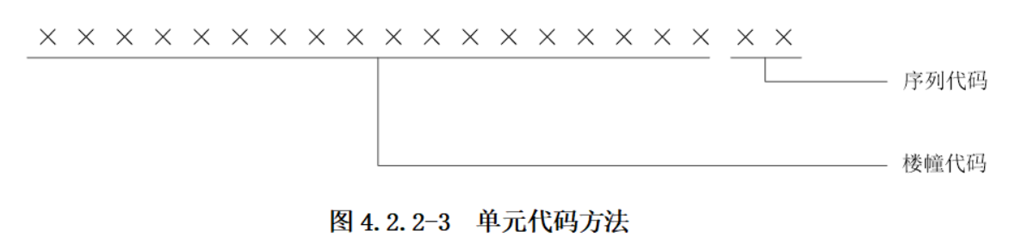 | 4.2.2 物业区域、楼幢、房屋代码规则应符合下列规定：  2 楼幢代码总长度应为18位（图4.2.2-2）；物业区域代码为15位，序列代码为3位，在物业区域内根据实际情况和需要，按物业区域范围内顺序的阿拉伯数字进行编码，不足位前面补0。  3 单元代码总长度应为20位（图4.2.2-3）；楼幢代码为18位，序列代码为2位，在楼幢内根据实际情况和需要，按楼幢范围内顺序的阿拉伯数字进行编码，不足位前面补0。  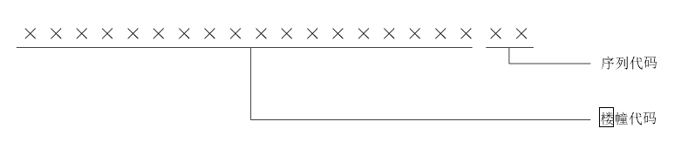
5数据信息 | 5数据信息
5.2房屋数据 | 5.2房屋数据
5.2.1 物业区域数据应符合表5.2.1的规定。  表5.2.1 物业区域数据  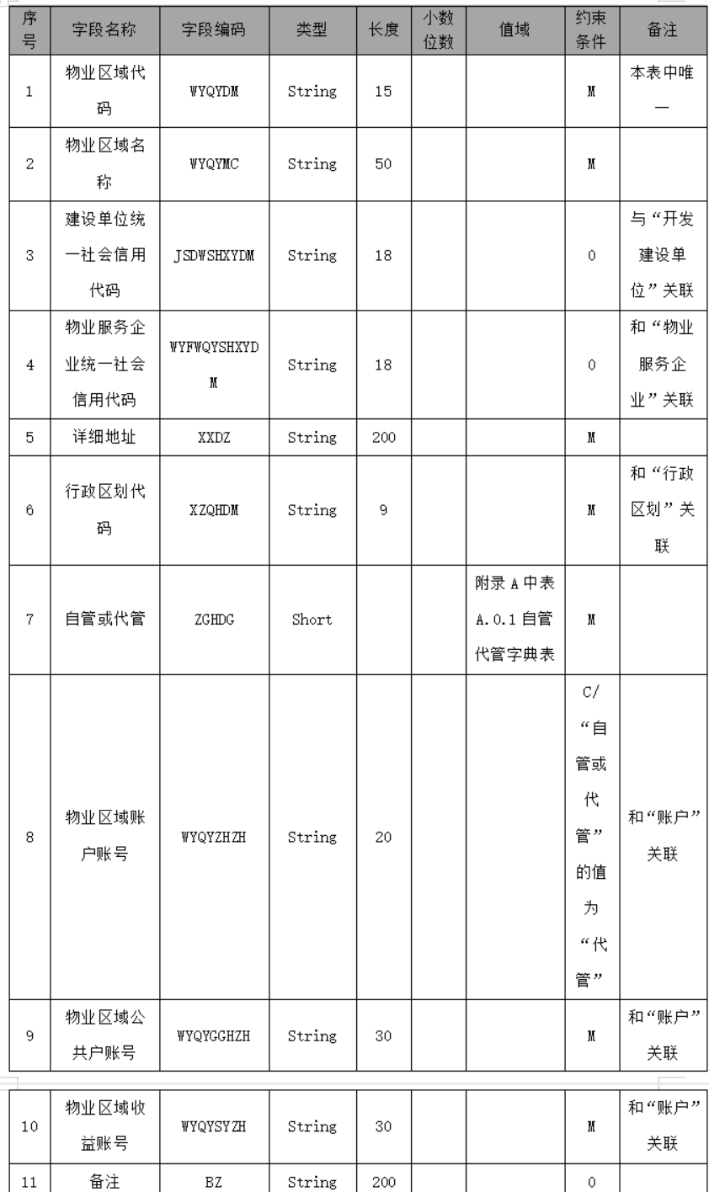 | 5.2.1 物业区域数据应符合表5.2.1的规定。  表5.2.1 物业区域数据  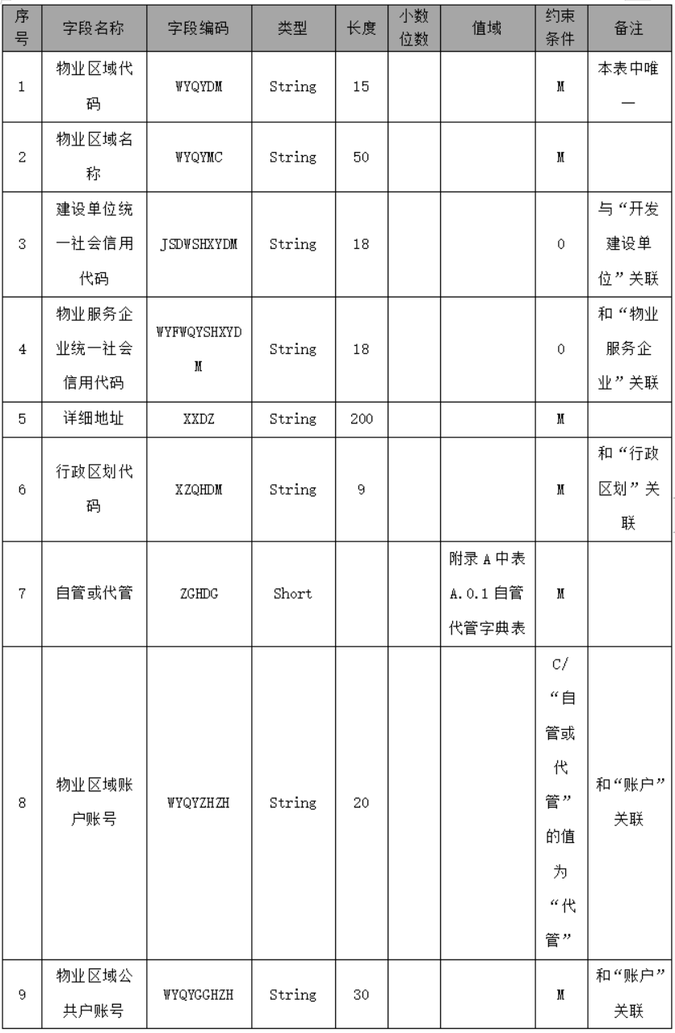  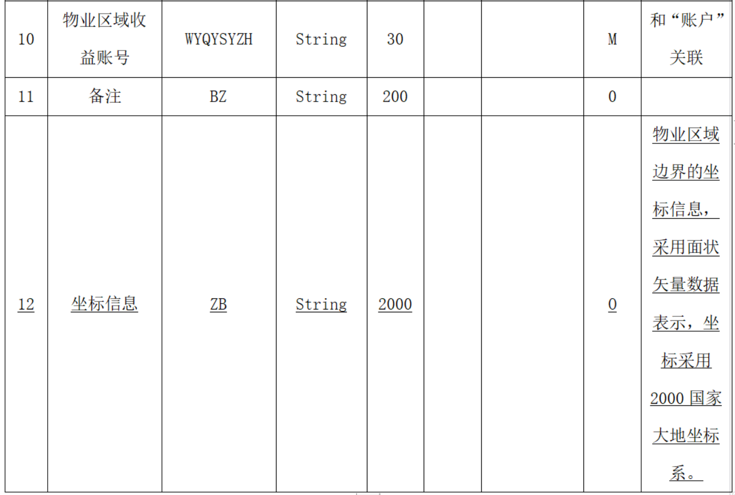
5.2.2 楼幢数据应符合表5.2.2的规定。  表5.2.2 楼幢数据  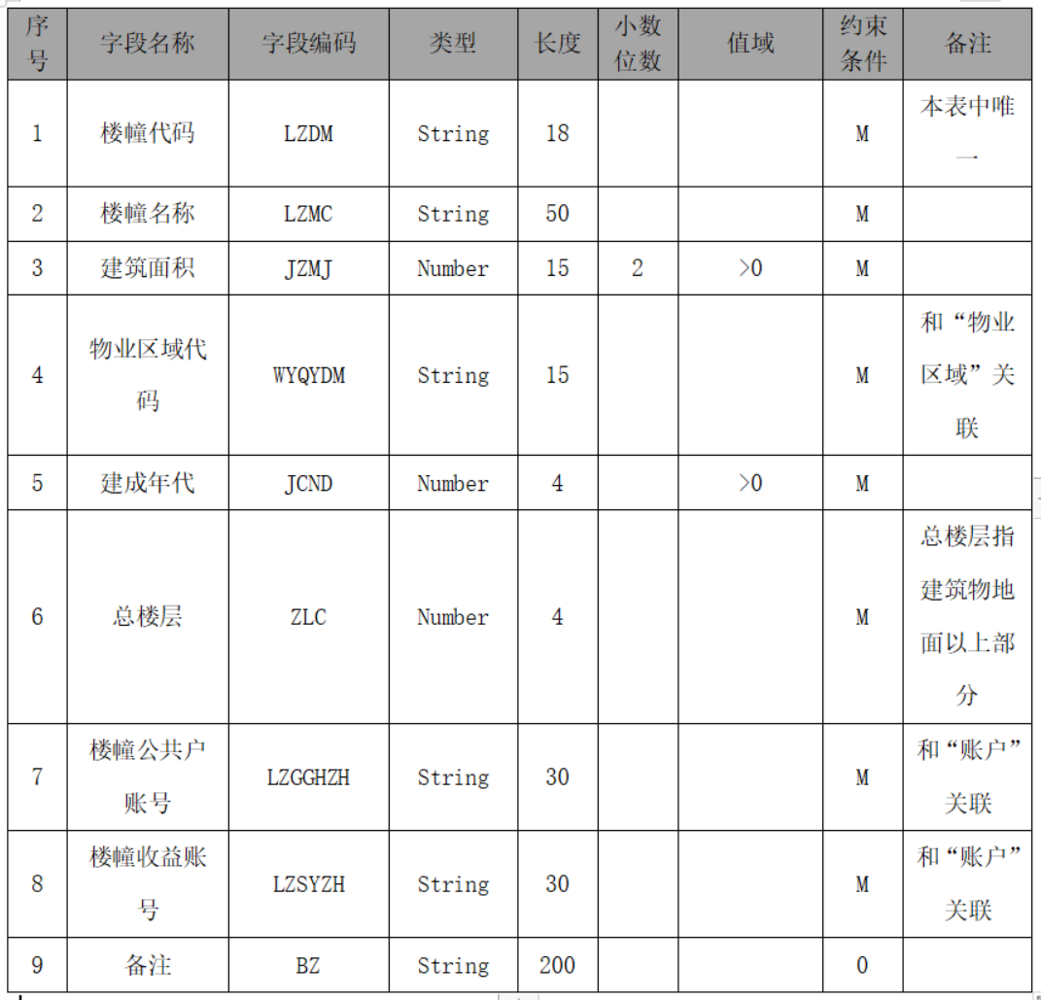 | 5.2.2 楼幢数据应符合表5.2.2的规定。  表5.2.2 楼幢数据  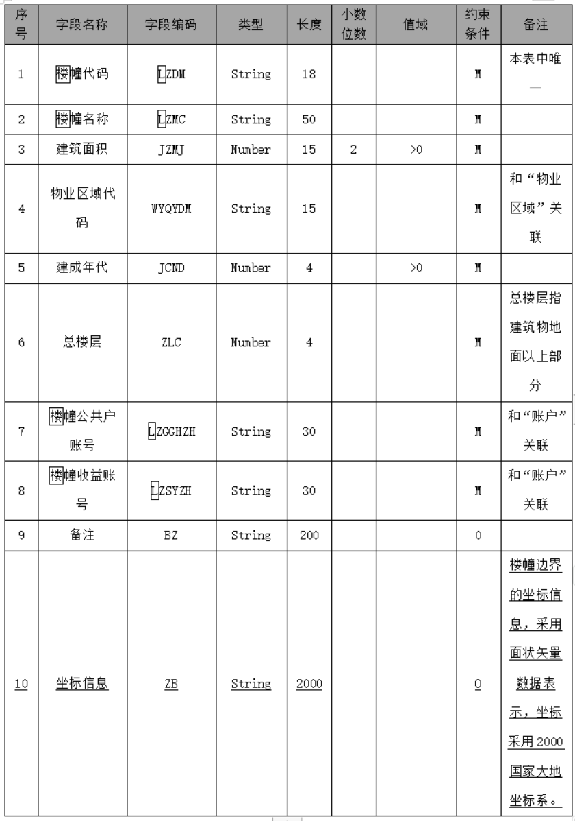
5.2.3 分户数据应符合表5.2.3的规定。  表5.2.3 分户数据  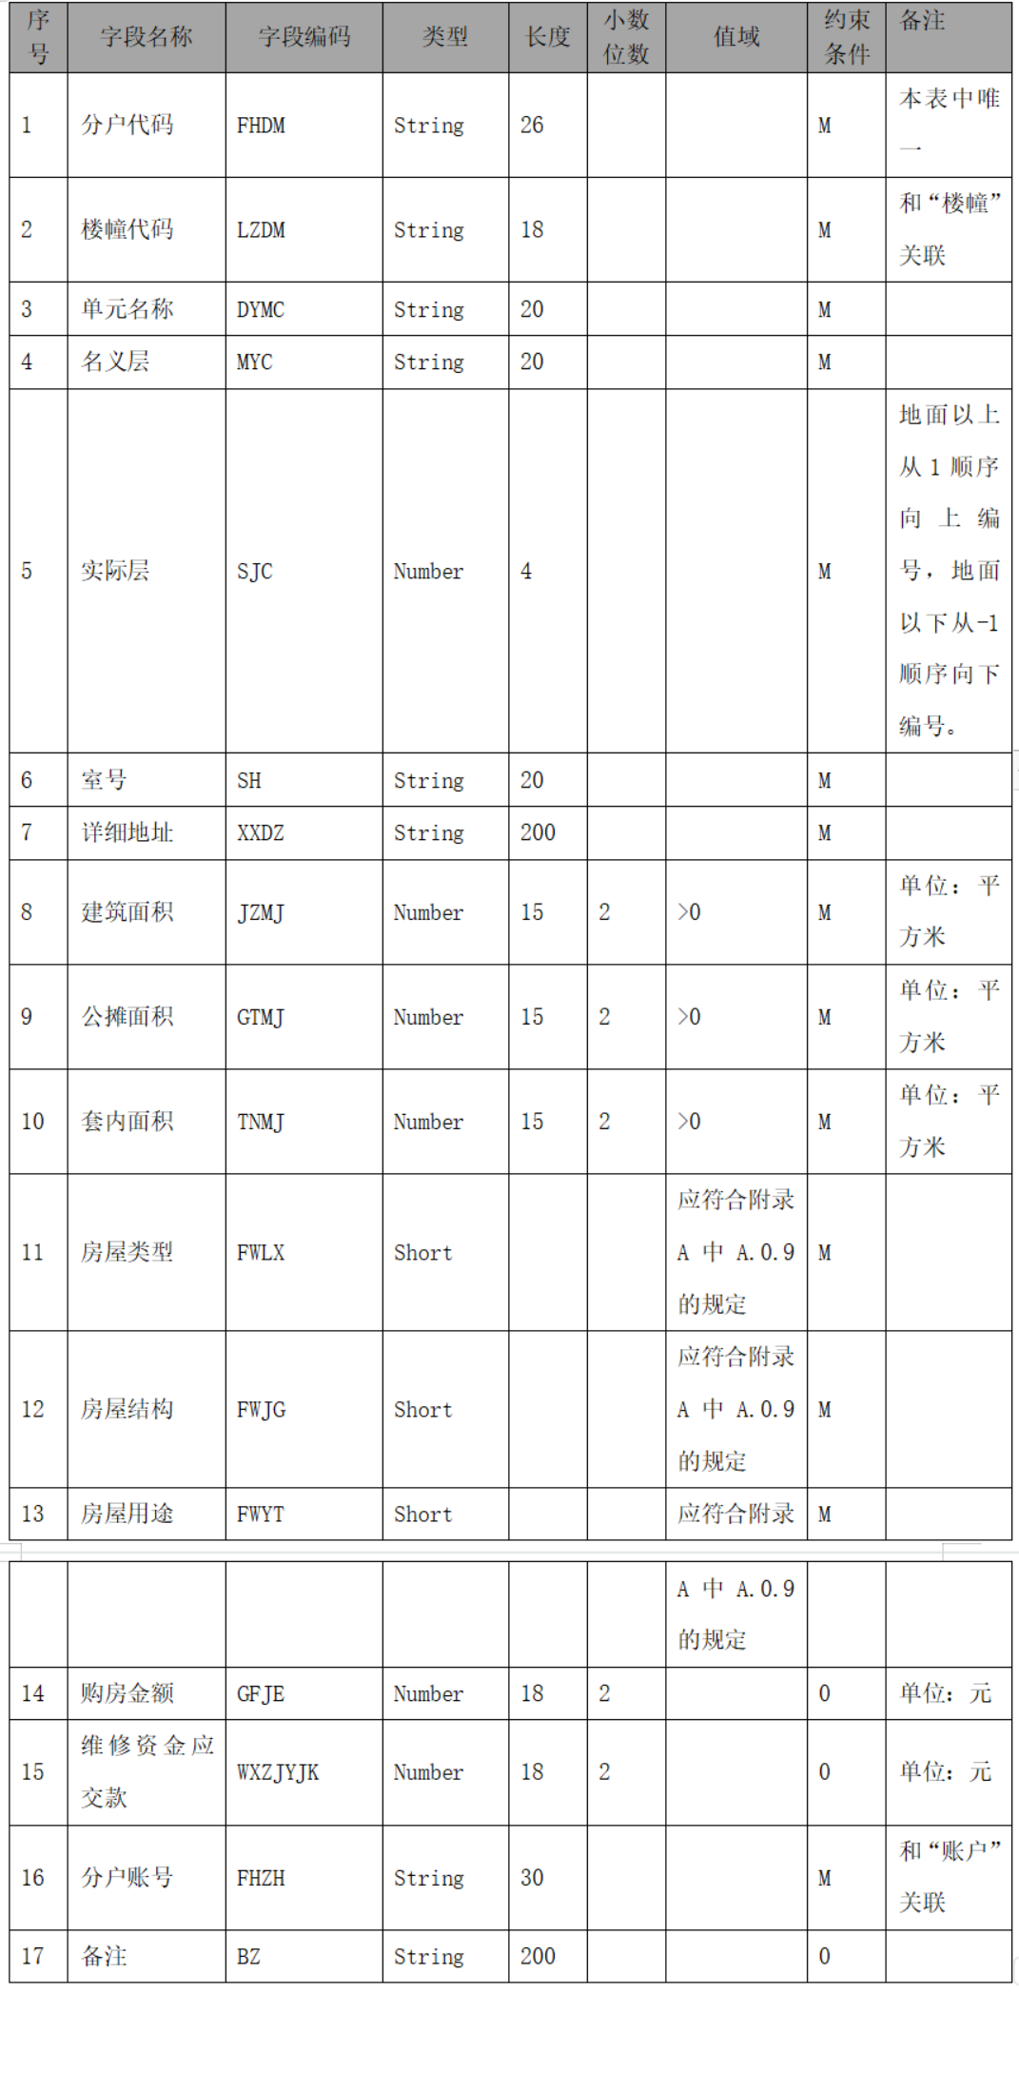 | 5.2.3 分户数据应符合表5.2.3的规定。  表5.2.3 分户数据  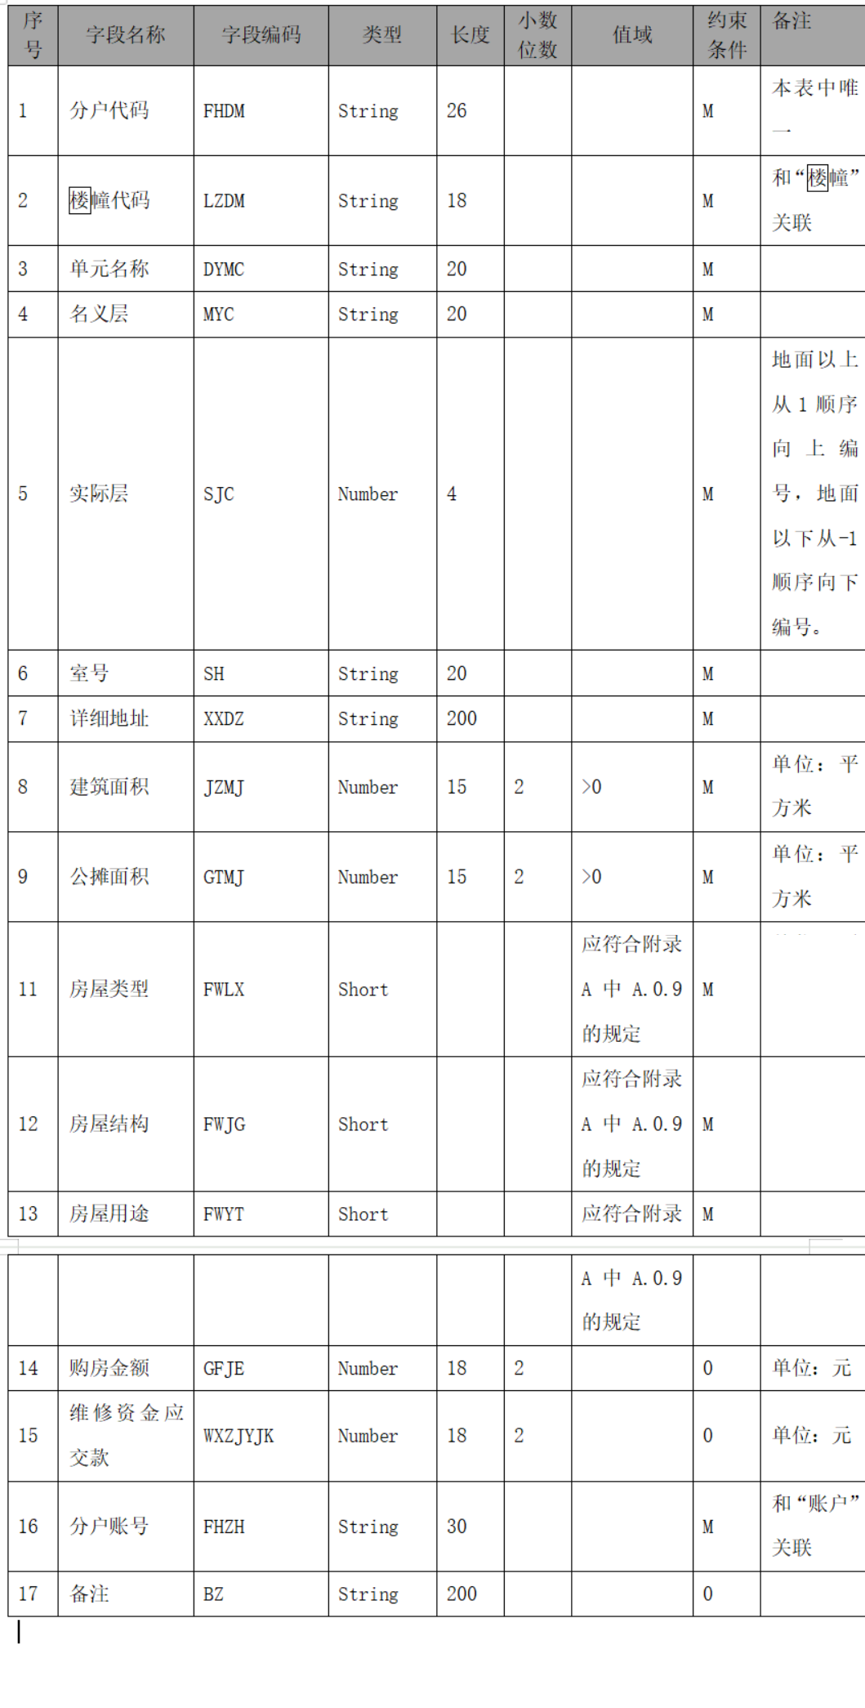
5.3 共用部位及共用设施设备数据 | 5.3 共用共有部位及共用设施设备数据
5.3.1 共用部位及共用设施设备分类数据应符合表5.3.1的规定。  表5.3.1 共用部位及共用设施设备分类数据 | 5.3.1 共用共有部位及共用设施设备分类数据应符合表5.3.1的规定。  表5.3.1 共用共有部位及共用设施设备分类数据
5.3.2 共用部位及共用设施设备特征数据应符合表5.3.2的规定。  表5.3.2 共用部位及共用设施设备特征数据  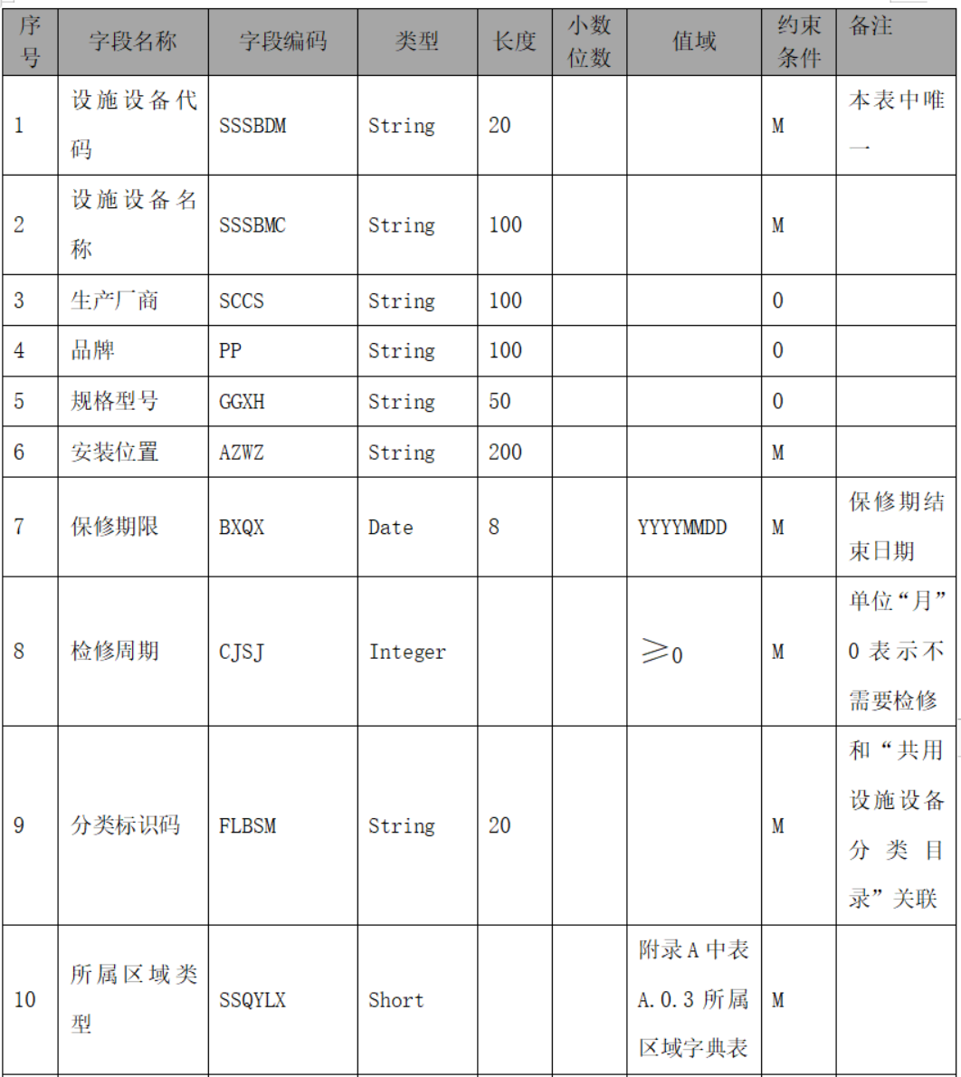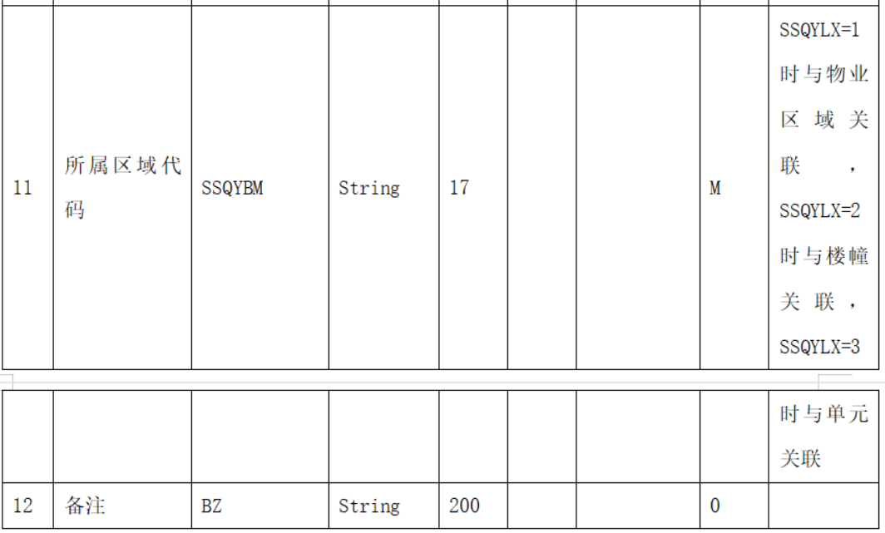 | 5.3.2 共用共有部位及共用设施设备特征数据应符合表5.3.2的规定。  表5.3.2 共用共有部位及共用设施设备特征数据  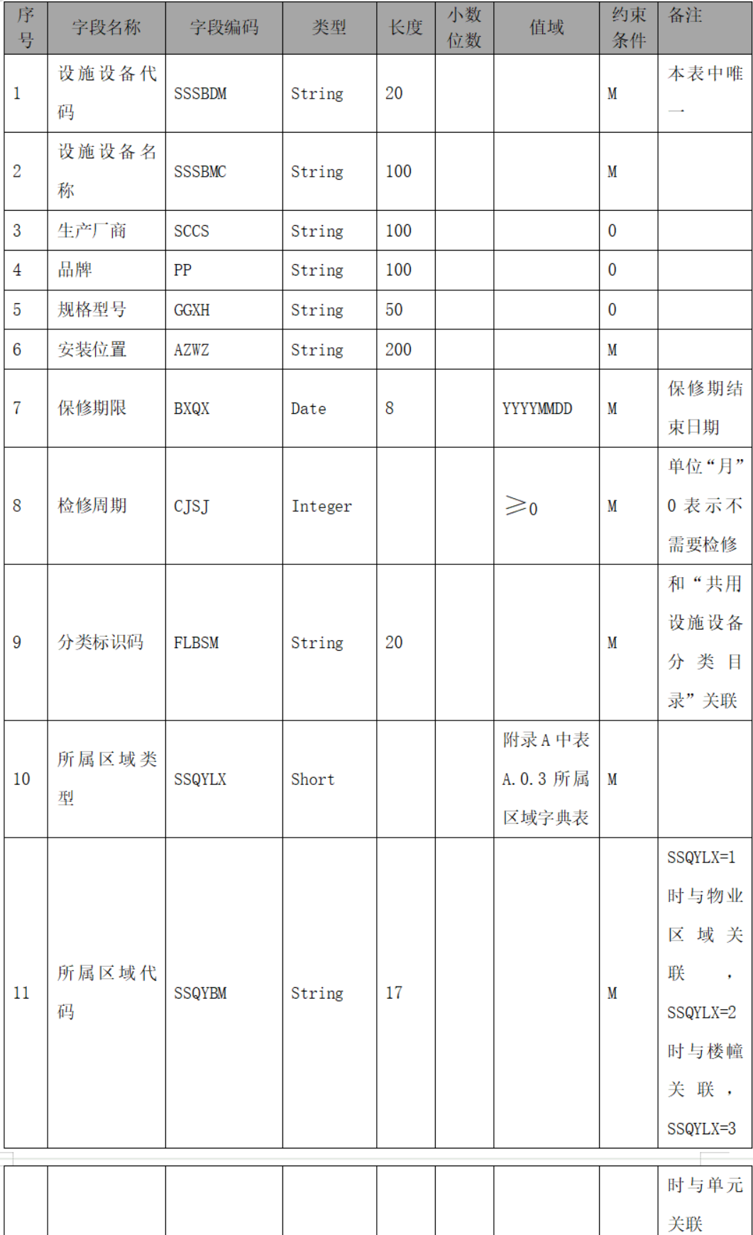  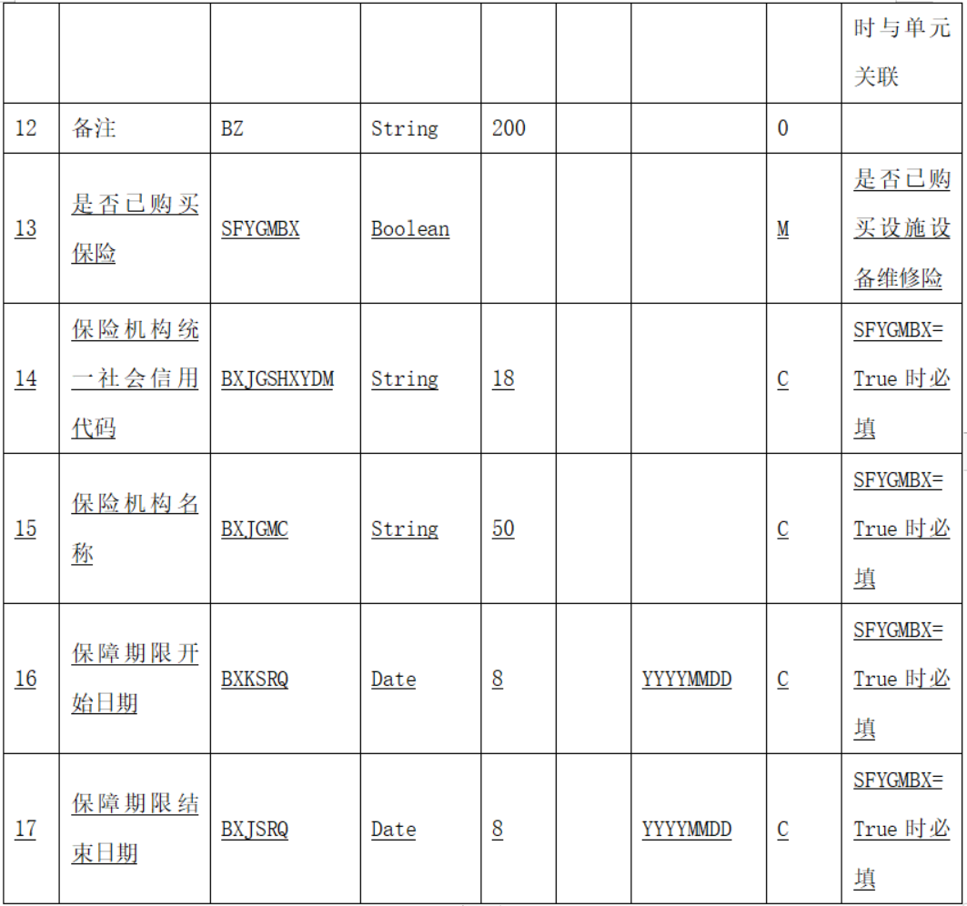
5.3.3 共用部位及共用设施设备维修记录数据应符合表5.3.3的规定。  表5.3.3 共用部位及共用设施设备维修记录数据 | 5.3.3 共用共有部位及共用设施设备维修记录数据应符合表5.3.3的规定。  表5.3.3 共用共有部位及共用设施设备维修记录数据

5.3.4 共有部位及共用设施设备保养记录数据应符合表5.3.4的规定。
表5.3.4 共有部位及共用设施设备保养记录数据

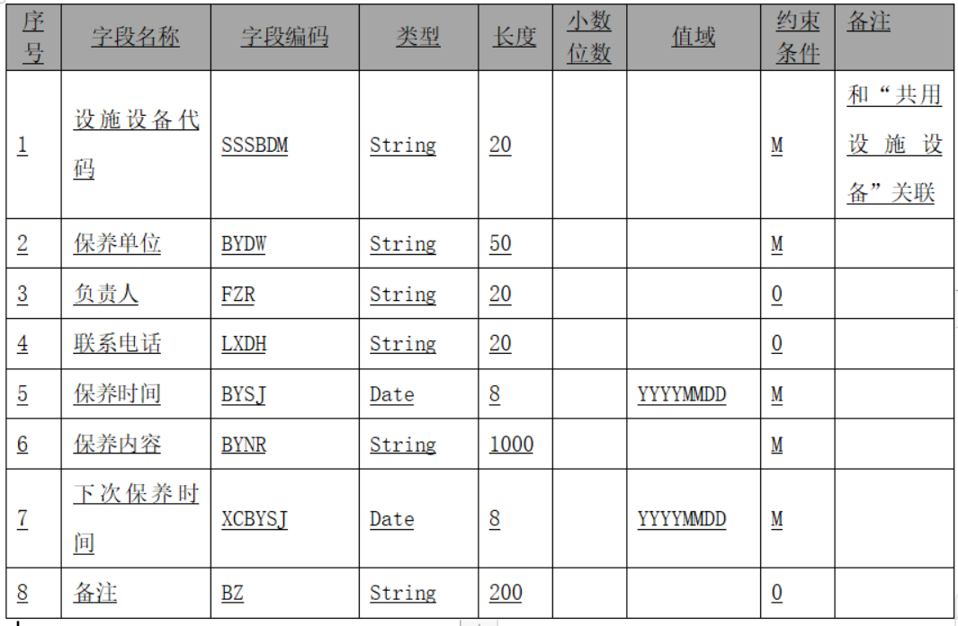

5.3.5 共有部位及共用设施设备巡检记录数据应符合表5.3.5的规定。
表5.3.5 共有部位及共用设施设备巡检记录数据

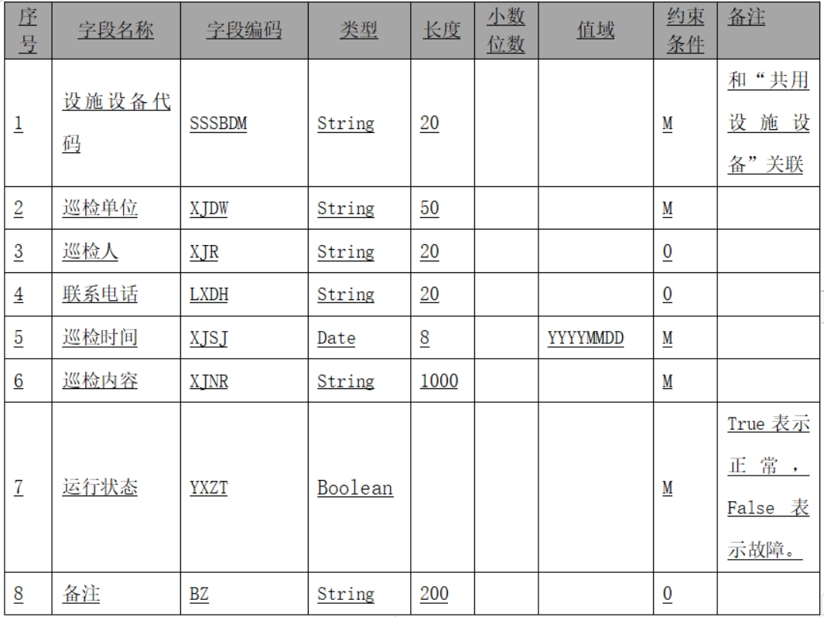
5.4 机构数据 | 5.4 机构数据
5.4.2 业主委员会数据应符合表5.4.2的规定。  表5.4.2 业主委员会数据  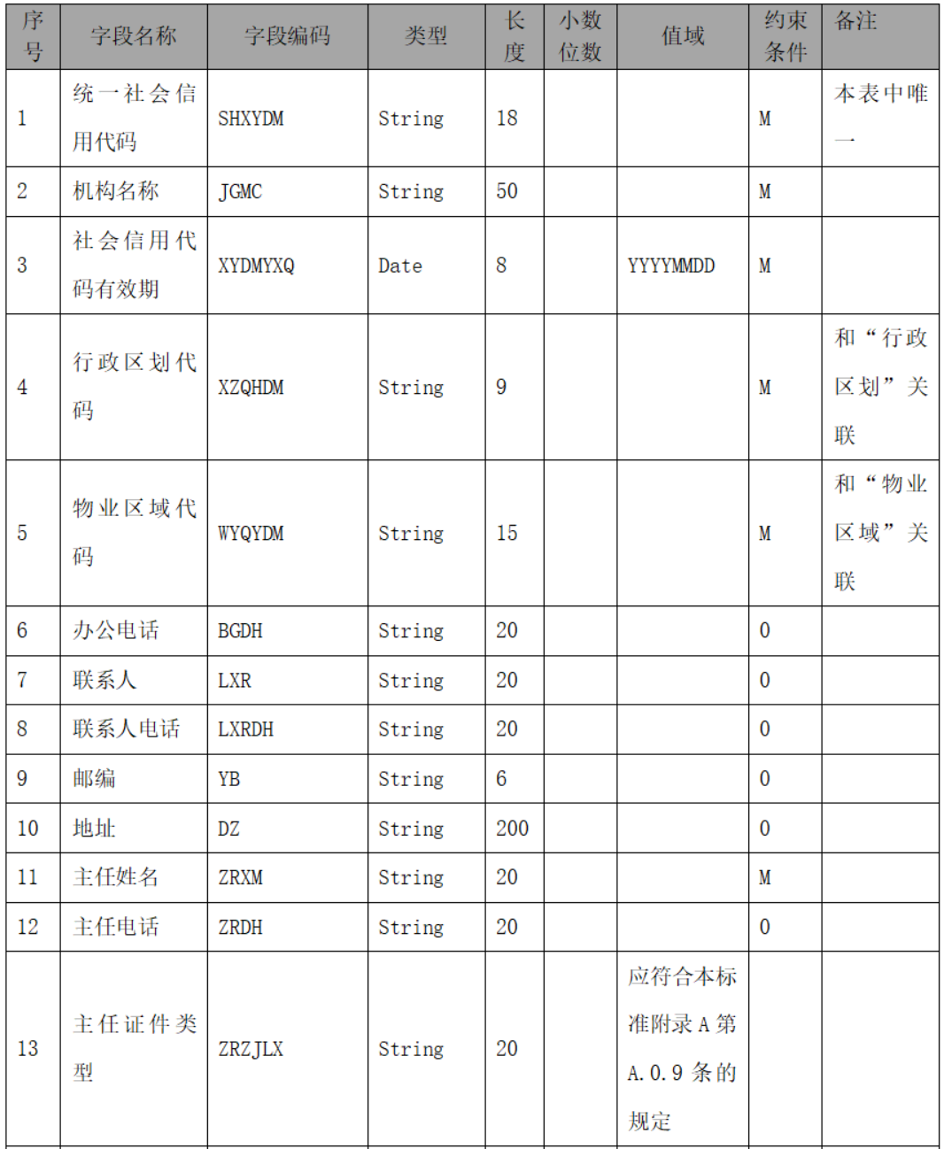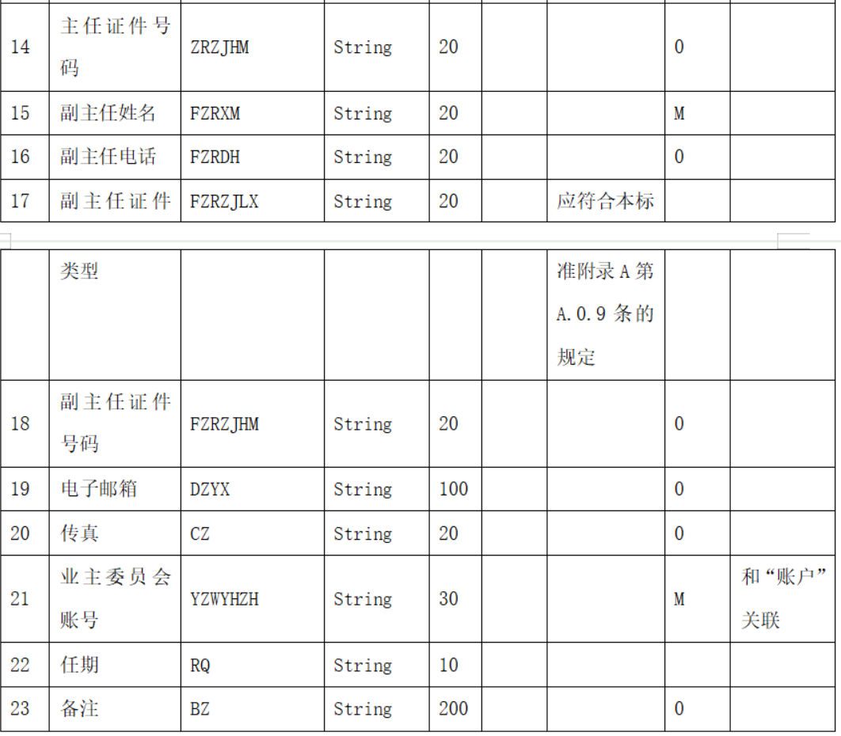 | 5.4.2 业主委员会数据应符合表5.4.2的规定。  表5.4.2 业主委员会数据  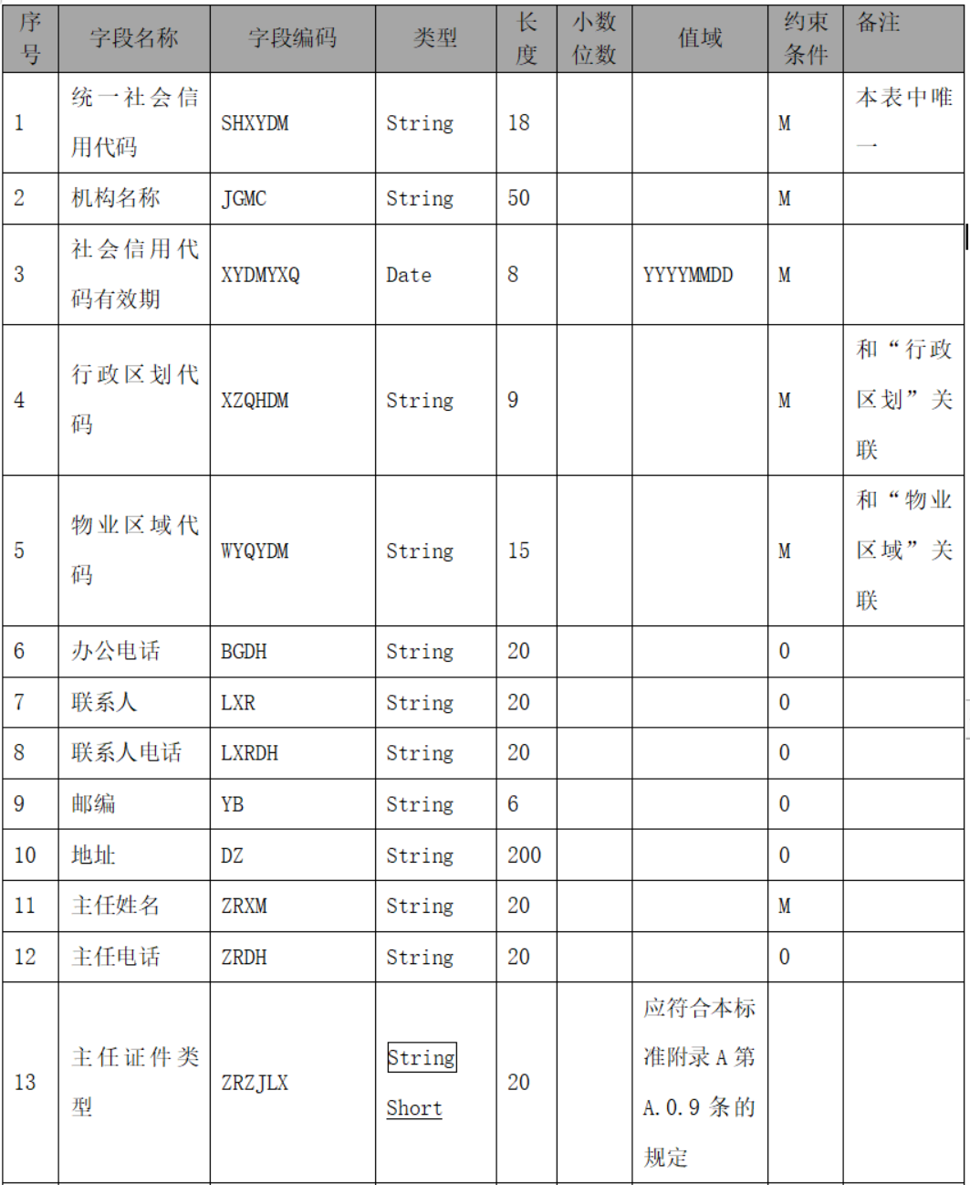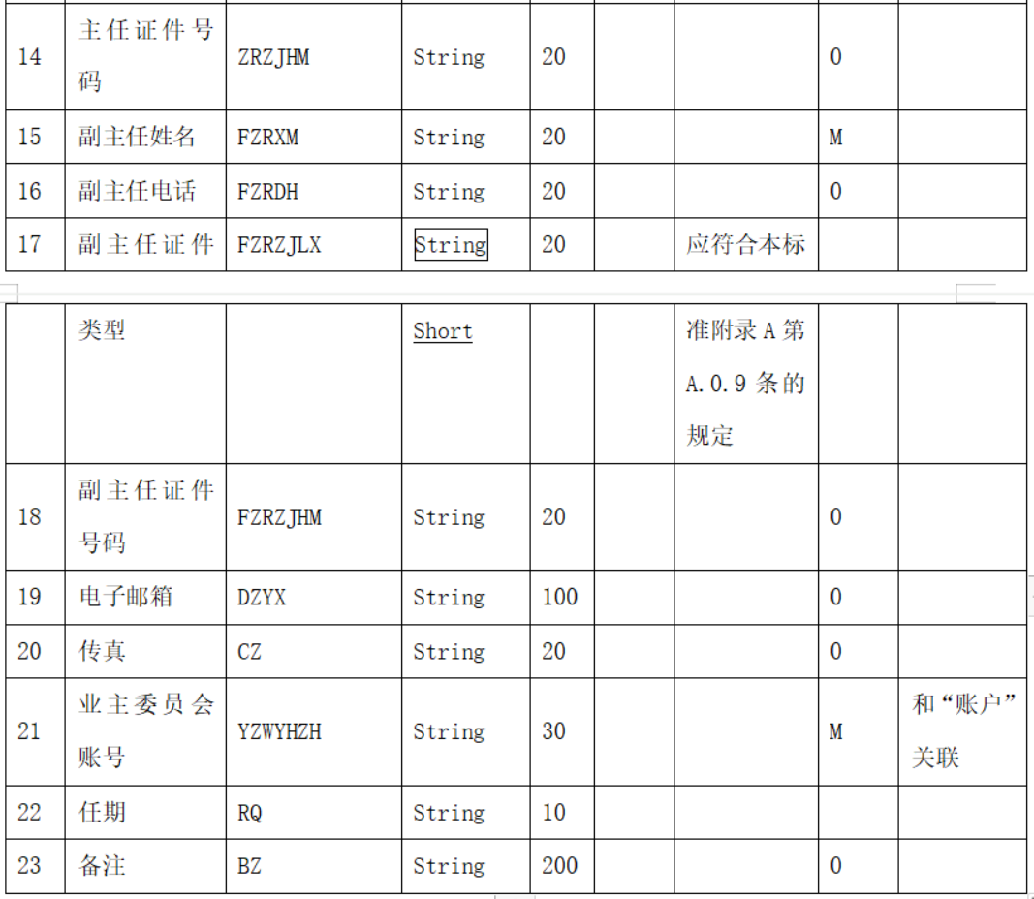
5.4.11 居民委员会数据应符合表5.4.11的规定。  表5.4.11 居民委员会数据  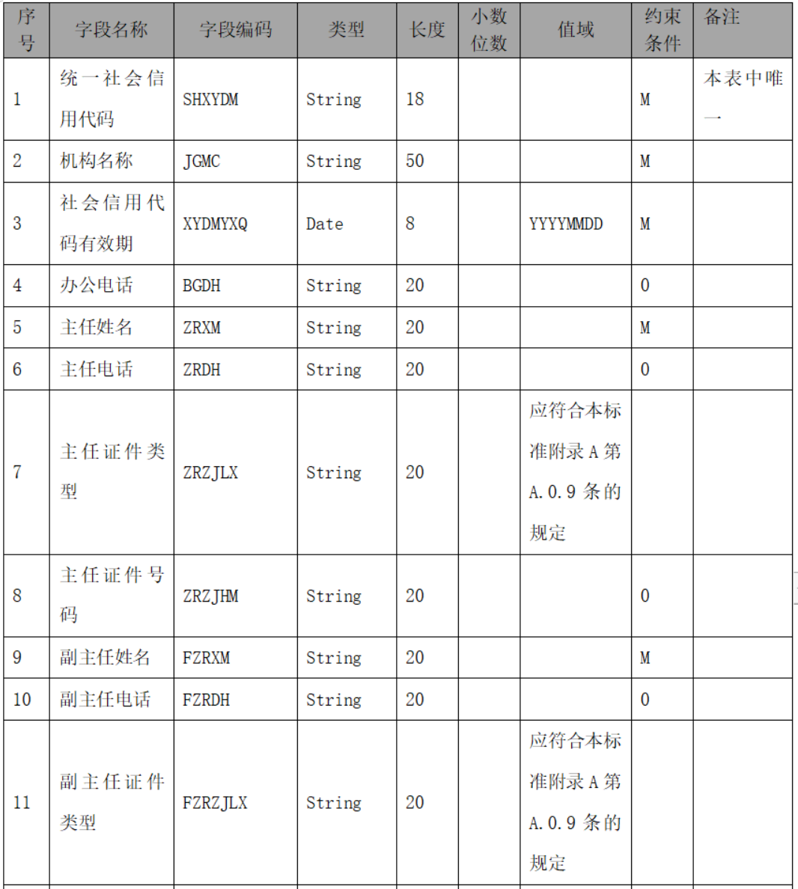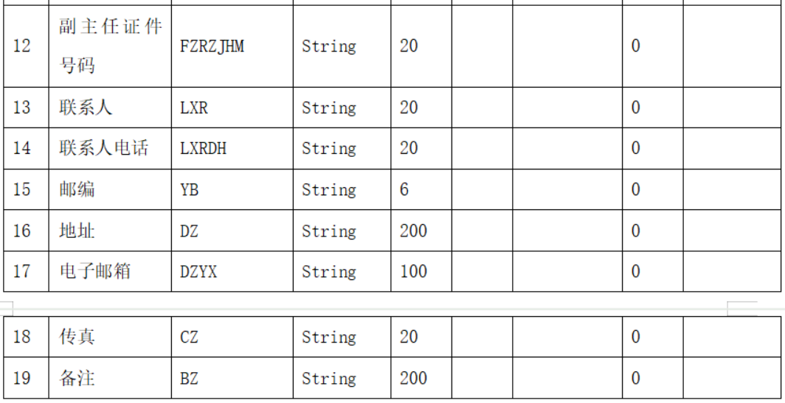 | 5.4.11 居民委员会数据应符合表5.4.11的规定。  表5.4.11 居民委员会数据  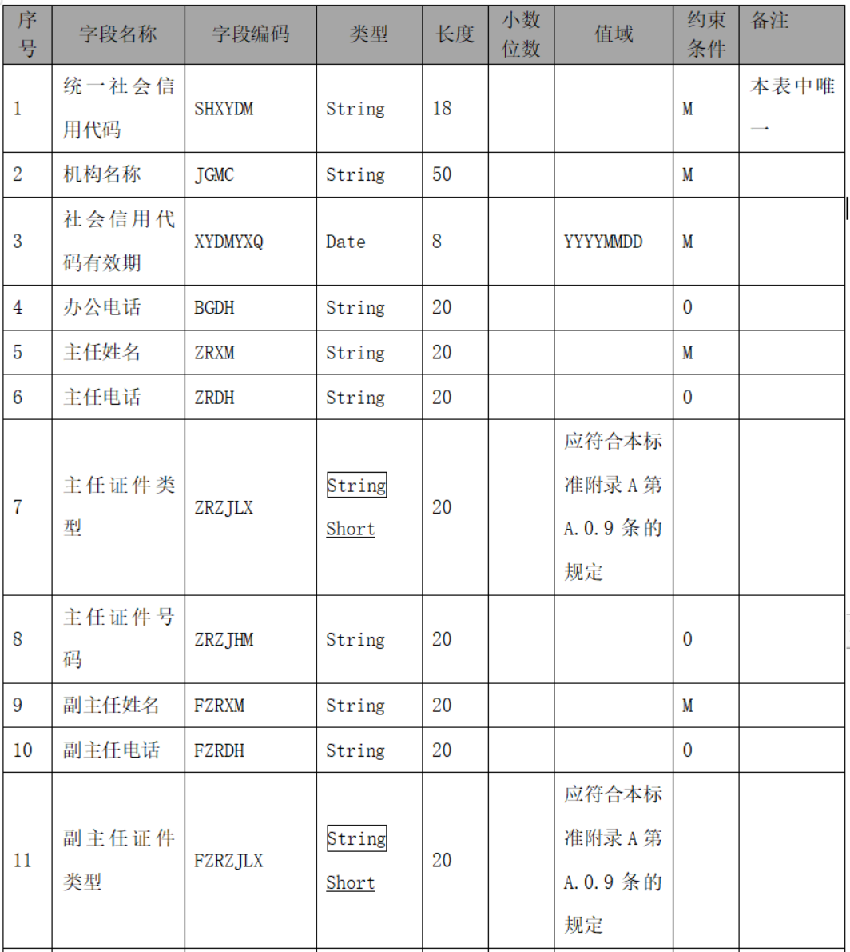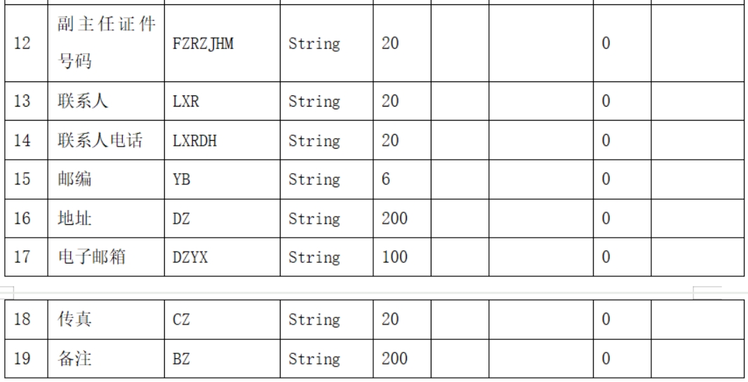
5.6 业务数据 | 5.6 业务数据
5.6.1 交款业务数据应符合表5.6.1的规定。  表5.6.1 交款业务数据  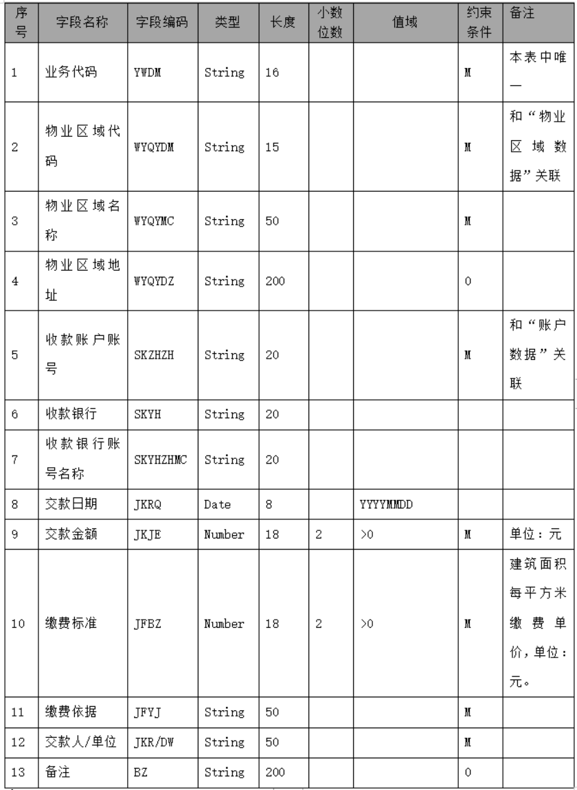 | 5.6.1 交款业务数据应符合表5.6.1的规定。  表5.6.1 交款业务数据  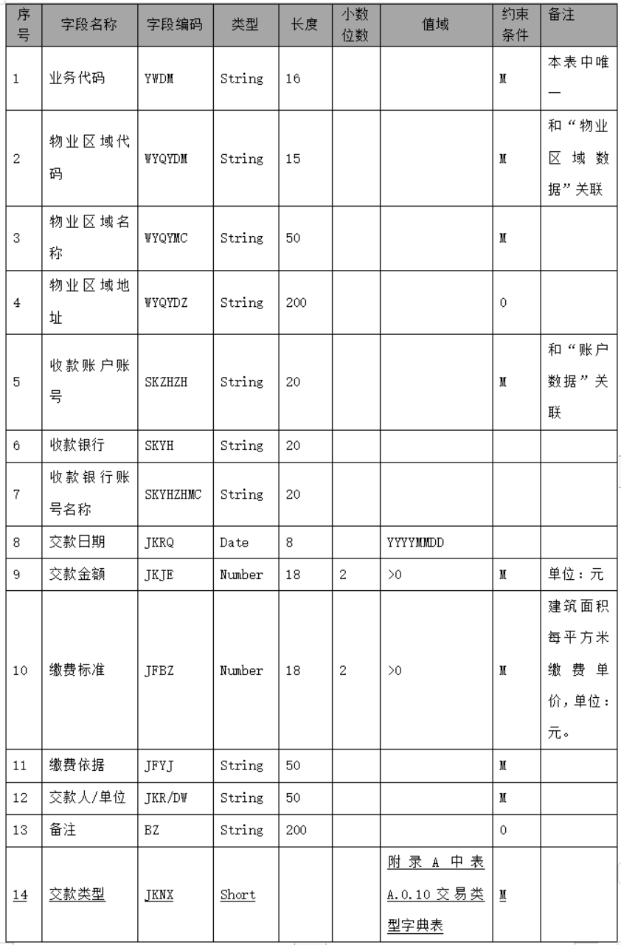

5.6.11 业务办理记录数据应符合表5.6.11的规定。
表5.6.11业务办理记录数据
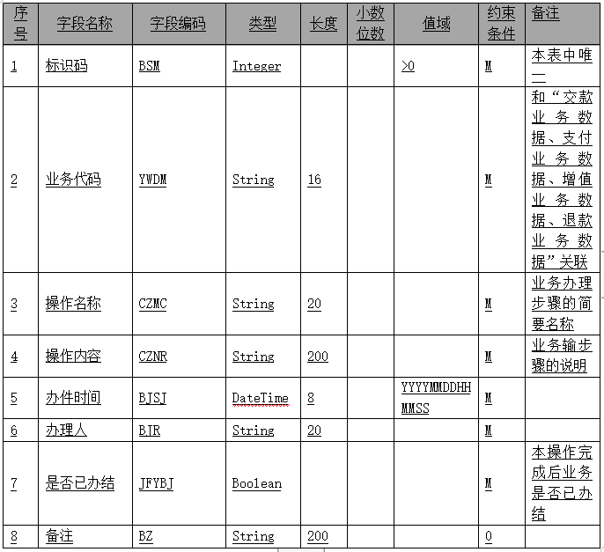
5.10 档案数据 | 5.10 档案数据
5.10.1 档案类型数据应符合表5.10.1的规定。  表5.10.1 档案类型数据  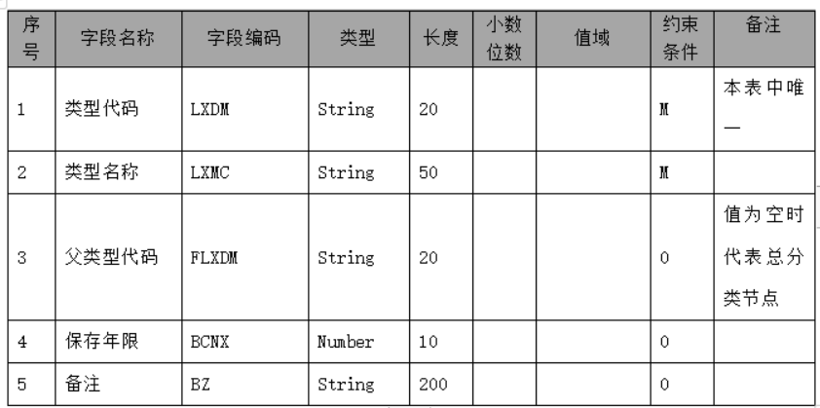 | 5.10.1 档案类型数据应符合表5.10.1的规定。  表5.10.1 档案类型数据  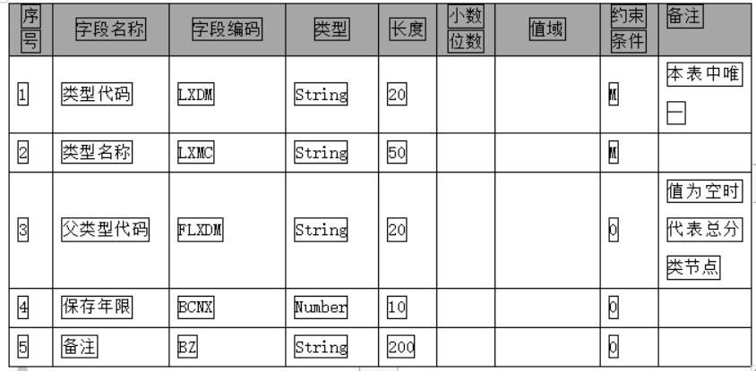
5.10.2 档案盒数据应符合表5.10.2的规定。  表5.10.2 档案盒数据  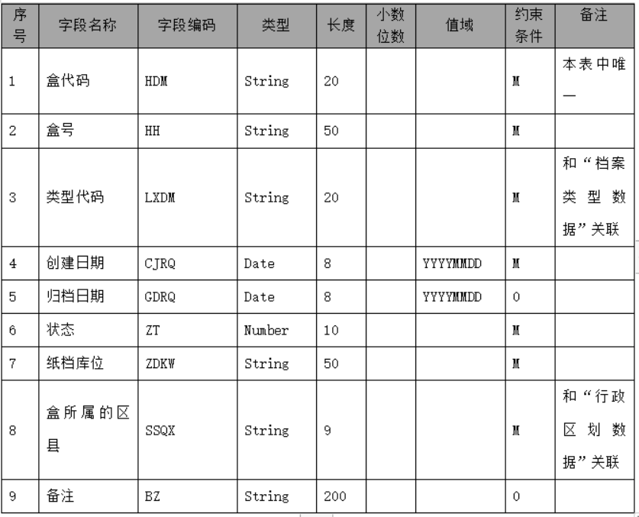 | 5.10.2 档案盒数据应符合表5.10.2的规定。  表5.10.2 档案盒数据  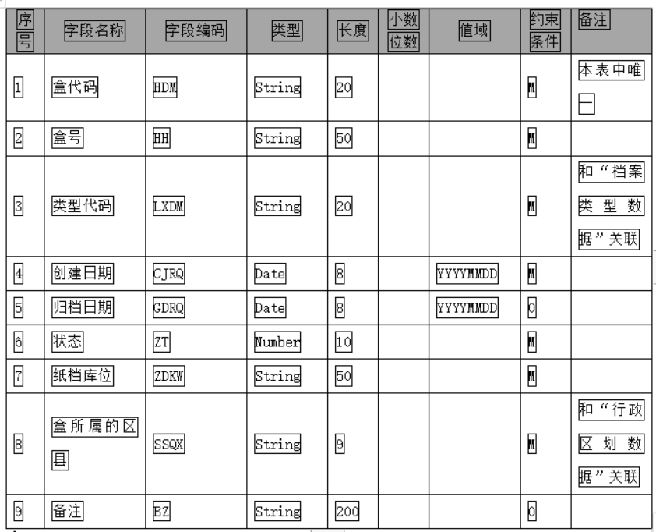
5.10.3 档案文件数据应符合表5.10.3的规定。  表5.10.3 档案文件数据  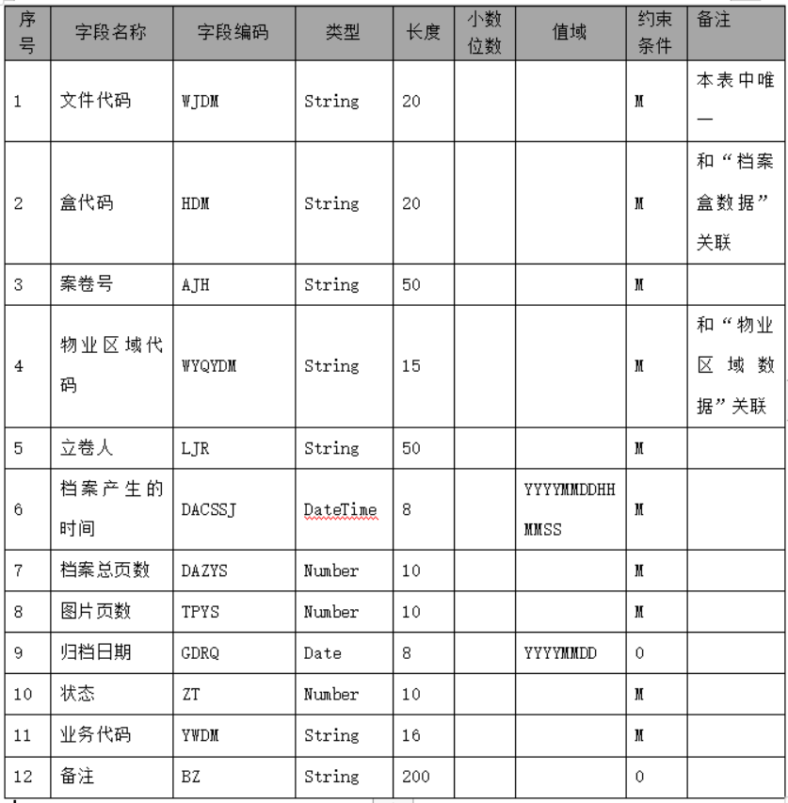 | 5.10.3 档案文件数据应符合表5.10.3的规定。  表5.10.3 档案文件数据  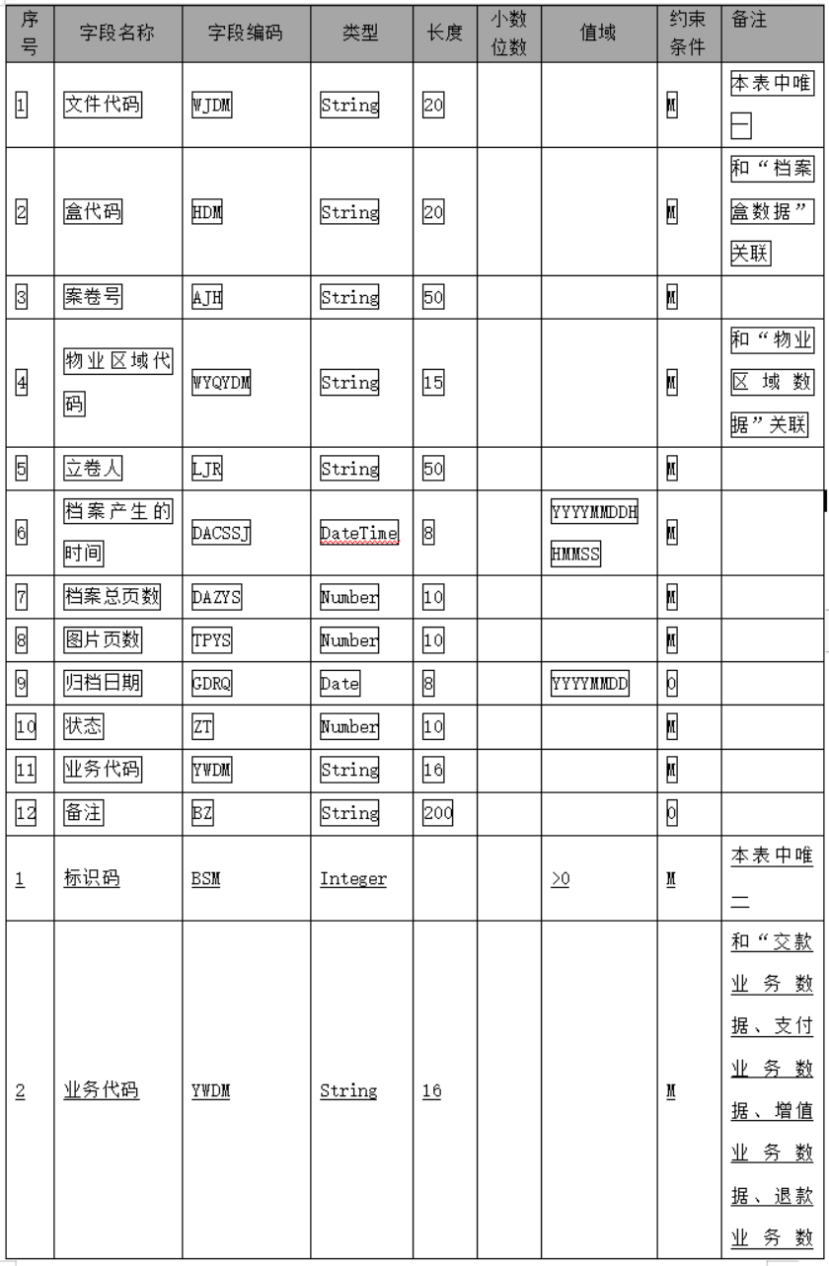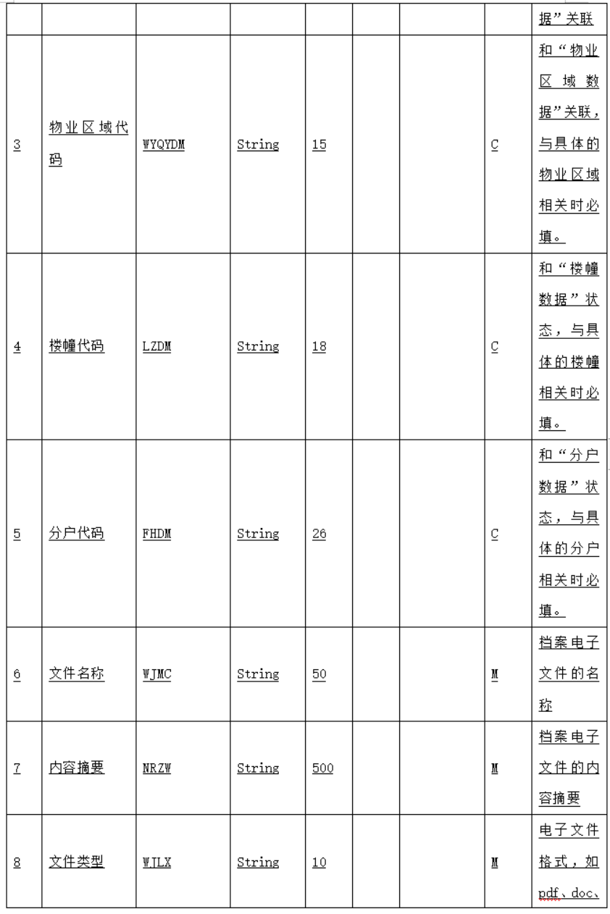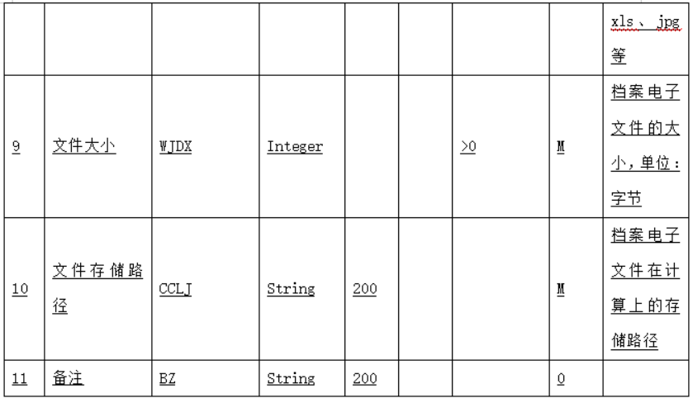
5.10.4 档案借出表数据应符合表5.10.4的规定。  表5.10.4 档案借出表数据  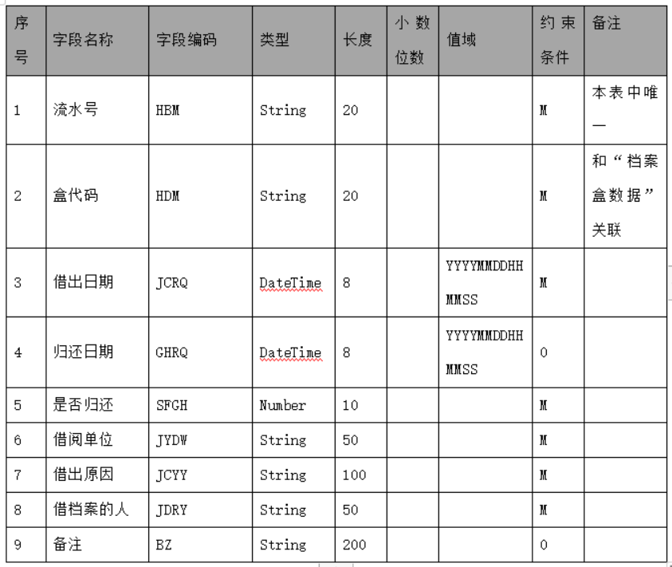 | 5.10.4 档案借出表数据应符合表5.10.4的规定。  表5.10.4 档案借出表数据  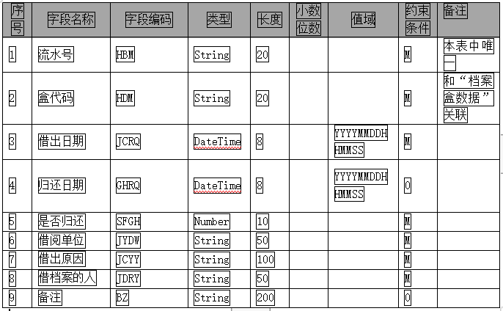
6数据质量 | 6数据质量
6.2房屋数据 | 6.2房屋数据
6.2.1房屋数据中物业区域、楼幢、分户数据应从所在城市的房屋测绘或权属登记管理数据中获取并即时同步更新； 业主数据应从所在城市的权属登记管理数据中获取并即时同步更新；楼盘相关规划设计、证明证书等文件宜采用拍照或扫描等数字化、图像化存储于文件数据中，并应与具体楼盘物理数据关联。 | 6.2.1房屋数据中物业区域、楼幢、分户数据应从所在城市的房屋测绘或权属登记管理数据中获取并即时同步更新； 业主数据应从所在城市的权属登记管理数据中获取并即时同步更新；楼盘相关规划设计、证明证书等文件宜采用拍照或扫描等数字化、图像化存储于文件数据中，并应与具体楼盘物理数据关联。
6.3共用部位及共用设施设备数据 | 6.3共用共有部位及共用设施设备数据
6.3.1 共用部位及共用设施设备数据来源应从各个物业区域的物业管理数据中获取并即时同步更新。 | 6.3.1 共用共有部位及共用设施设备数据来源应从各个物业区域的物业管理数据中获取并即时同步更新。
6.3.2 共用部位及共用设施设备数据应满足对所有共用部位及共用设施设备进行完整采集；应满足对共用部位及共用设施设备的保修期限进行完整记录。 | 6.3.2 共用共有部位及共用设施设备数据应满足对所有共用共有部位及共用设施设备进行完整采集；应满足对共用共有部位及共用设施设备的保修期限进行完整记录。
附录A 主要属性值代码 | 附录A 主要属性值代码
A.0.10交款类型代码应符合表A.0.10的规定。
表A.0.10 交款类型代码
代码 | 名称
1 | 首次交存
2 | 续筹
3 | 补建

